+7 (800) 201-24-32
Высота фасада, м
Длина фасада, м
Количество ярусов деревянных настилов, шт.
Количество подъемов, шт.
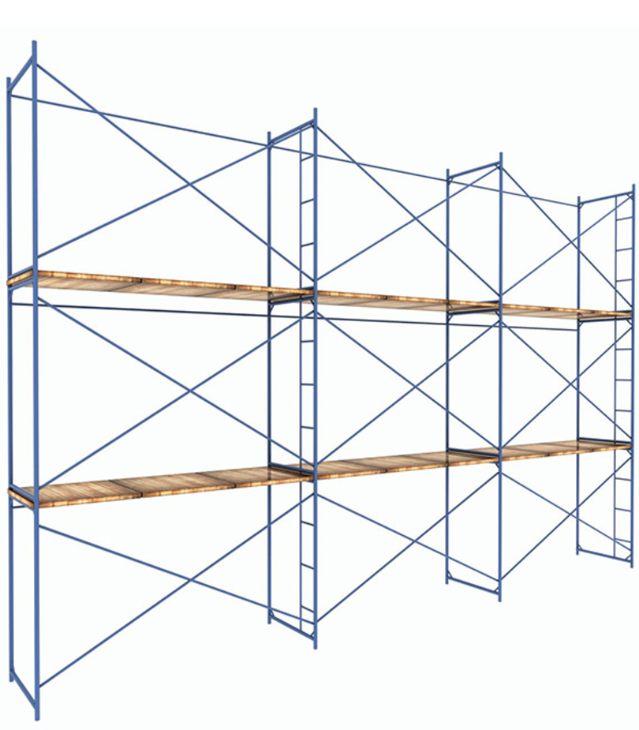
Заявка на расчет строительных лесов

Наименование организации
Юр. адрес
ИНН/КПП
Адрес объекта
ФИО отв. лица
Контактный номер телефона
Е-mail
Предварительная дата поставки

Отправьте заявку на e-mail:
vishevseh-msk@mail.ru
Сайт: vishevseh.com

